Sprawozdanie projektowe

0. Metryczka
Uczelnia: Politechnika Białostocka,
Wydział: Informatyki,
Kierunek: Informatyka i Ekonometria,
Przedmiot: Inżynieria oprogramowania,
Rok i semestr studiów: 2 rok, IV semestr,
Prowadzący: mgr inż. Tomasz Hordjewicz,
Data przekazania sprawozdania: 09.06.2026.

0.1 Skład zespołu i podział pracy pomiędzy poszczególnych uczestników zespołu
Jan Dylnicki (Lider):
- Odpowiada za sprawozdanie oraz podział pracy pomiędzy uczestnikami w grupie
- Diagram przypadków użycia i opisy tekstowe wszystkich aktorów
- Opis przypadku użycia “Dodawanie wpisu medycznego”
- Diagram czynności “Adopcja zwierzęcia”
- Diagram interakcji “Proces adopcji” wraz z opisem tekstowym komunikatów
- Diagram stanów “Wizyta weterynaryjna” wraz z opisem tekstowym występującym na nim elementów
- Diagram komponentów wraz z opisem
Michał Pankiewicz:
- Określenie celu budowania systemu, jego zakres oraz kontekstu, przewidywalnych mierzalnych i niemierzalnych korzyści z jego wdrożenia
- Opis przypadku użycia “Generowanie raportu darowizn”
- Diagram klas
- Diagram czynności “Rejestracja zwierzęcia + leczenie”
- Diagram czynności “Przekazywanie darowizny”
- Diagram stanów “Zwierzę” wraz z opisem tekstowym występującym na nim elementów
- Diagram wdrożenia
- Słownik
Joanna Dzięgielewska:
- Graficzne przedstawienie okna głównego, menu głównego i podręcznego oraz kluczowych formate dialogowych
- Opis przypadku użycia “Złożenie wniosku adopcyjnego”
- Uporządkowany alfabetycznie wykaz wszystkich klas
- Diagram interakcji “Rejestracja zwierzęcia + leczenie” wraz z opisem tekstowym komunikatów
- Diagram interakcji “Obsługa darowizny” wraz z opisem tekstowym komunikatów
- Diagram stanów “Wniosek adopcyjny” wraz z opisem tekstowym występującym na nim elementów

0.2 Proponowana punktacja
8.8/10

0.3 Adres repozytorium projektu; informacje niezbędne do uzyskania dostępu
https://github.com/Spreju/Projekt_IO_IO_IiE

1. Treść zadania projektowego
Tytuł projektu: System zarządzania schroniskiem dla zwierząt „Przyjazna Łapa”

Opis zadania:
Schronisko „Przyjazna Łapa” jest organizacją zajmującą się przyjmowaniem,
leczeniem oraz adopcją bezdomnych zwierząt. Placówka funkcjonuje od wielu lat,
jednak dotychczas większość procesów realizowana była w sposób tradycyjny – z
wykorzystaniem dokumentacji papierowej oraz prostych arkuszy kalkulacyjnych.
Wraz ze wzrostem liczby podopiecznych oraz zainteresowania adopcjami, zarząd
schroniska zdecydował się na wdrożenie nowoczesnego systemu informatycznego
wspierającego zarządzanie placówką.
Obecnie proces przyjęcia zwierzęcia wygląda następująco: zwierzę trafia do
schroniska (np. od osoby prywatnej lub służb miejskich), po czym pracownik
rejestruje jego podstawowe dane, takie jak gatunek, rasa, wiek, stan zdrowia oraz
miejsce znalezienia. Zwierzę przechodzi wstępne badania weterynaryjne, a jego stan
jest monitorowany przez pracowników i lekarzy weterynarii. Każdemu zwierzęciu
przypisywany jest unikalny identyfikator.
Zwierzęta przebywające w schronisku mogą zostać adoptowane. Osoba
zainteresowana adopcją kontaktuje się ze schroniskiem, zapoznaje się z dostępnymi
zwierzętami, a następnie przechodzi proces adopcyjny obejmujący wypełnienie
formularza, rozmowę z pracownikiem oraz podpisanie umowy adopcyjnej. W
niektórych przypadkach przeprowadzana jest również wizyta przed adopcyjna. Po
pozytywnej decyzji zwierzę zostaje przypisane do nowego właściciela.
Schronisko prowadzi również działania dodatkowe, takie jak przyjmowanie darowizn,
organizowanie wydarzeń (np. dni otwarte), a także współpracę z wolontariuszami.
Wolontariusze pomagają w opiece nad zwierzętami, spacerach oraz promocji
adopcji.
W ramach modernizacji planowane jest stworzenie systemu informatycznego
umożliwiającego:
zapisywanie i zarządzanie danymi zwierząt, obsługę procesu adopcji, zarządzanie
wolontariuszami oraz pracownikami, rejestrowanie wizyt weterynaryjnych, a także
prowadzenie statystyk dotyczących funkcjonowania schroniska.
System ma również posiadać część dostępną dla użytkowników zewnętrznych
(strona internetowa), gdzie będzie można przeglądać dostępne do adopcji zwierzęta,
składać wnioski adopcyjne, przekazywać darowizny oraz zapisywać się jako
wolontariusz.
Wymagania funkcjonalne (opis procesów):
System powinien umożliwiać rejestrację i logowanie użytkowników, zarówno
pracowników schroniska, jak i osób zainteresowanych adopcją lub wolontariatem.
Użytkownik niezalogowany ma możliwość przeglądania listy zwierząt dostępnych do
adopcji wraz z ich opisem, zdjęciami oraz informacją o stanie zdrowia.
Po zalogowaniu użytkownik może złożyć wniosek adopcyjny, który trafia do
pracownika schroniska. Pracownik ma możliwość przeglądania wniosków, ich
akceptacji lub odrzucenia oraz przypisania zwierzęcia do konkretnego adoptującego.
System powinien umożliwiać śledzenie statusu wniosku (np. „w trakcie
rozpatrywania”, „zaakceptowany”, „odrzucony”).
Pracownicy schroniska mają możliwość dodawania nowych zwierząt do systemu,
edytowania ich danych, oznaczania statusu (np. „do adopcji”, „w trakcie leczenia”,
„zaadoptowane”) oraz przypisywania wizyt weterynaryjnych. Weterynarze powinni
mieć dostęp do historii leczenia zwierząt oraz możliwość dodawania nowych wpisów
medycznych.
System powinien również umożliwiać zarządzanie wolontariuszami, w tym ich
rejestrację, przydzielanie zadań (np. spacery, opieka nad zwierzętami) oraz
monitorowanie ich aktywności.
Dodatkowo system ma obsługiwać darowizny – użytkownicy mogą dokonywać wpłat
na rzecz schroniska, a system zapisuje informacje o wpłatach oraz generuje
podstawowe zestawienia finansowe.
Właściciel schroniska powinien mieć dostęp do raportów i statystyk, takich jak liczba
adopcji w danym okresie, liczba przyjętych zwierząt, liczba aktywnych wolontariuszy
czy suma otrzymanych darowizn.

2. Cel budowania systemu, jego zakres oraz kontekst, przewidywalne mierzalne (z podaniem konkretnych wartości i sposobów ich wyliczenia) i niemierzalne korzyści z jego wdrożenia
Cel budowy systemu:
Celem budowy systemu „Przyjazna Łapa” jest stworzenie zintegrowanego systemu informatycznego wspierającego zarządzanie schroniskiem dla zwierząt poprzez cyfryzację dokumentacji oraz automatyzację kluczowych procesów, takich jak rejestracja zwierząt, obsługa adopcji, ewidencja wizyt weterynaryjnych, zarządzanie wolontariuszami oraz obsługa darowizn.

System ma na celu:
- usprawnienie pracy personelu,
- skrócenie czasu realizacji procesów,
- ograniczenie błędów wynikających z dokumentacji papierowej,
- zwiększenie dostępności informacji dla pracowników i osób zainteresowanych adopcją.

Zakres systemu obejmuje:
- rejestrację i logowanie użytkowników (pracownicy, weterynarze, wolontariusze, adoptujący),
- zarządzanie danymi zwierząt (dodawanie, edycja, zmiana statusu),
- obsługę procesu adopcyjnego (składanie i rozpatrywanie wniosków),
- rejestrowanie wizyt weterynaryjnych i historii leczenia,
- zarządzanie wolontariuszami i ich zadaniami,
- obsługę darowizn oraz generowanie podstawowych raportów,
- publiczną stronę internetową do przeglądania zwierząt i składania wniosków.

Kontekst systemu:
- System będzie aplikacją webową dostępną przez przeglądarkę internetową. Będzie wykorzystywany przez pracowników schroniska, weterynarzy, wolontariuszy, właściciela oraz użytkowników zewnętrznych (osoby adoptujące i darczyńców).
- System stanowi centralne źródło informacji o zwierzętach, adopcjach, darowiznach i wolontariuszach, zastępując dotychczasową dokumentację papierową i arkusze kalkulacyjne.

Korzyści mierzalne:
- Skrócenie czasu obsługi wniosku adopcyjnego
  - z 3 dni do 1 dnia (redukcja o ok. 67%).
  - Pomiar: średni czas = data decyzji – data złożenia wniosku.
- Zmniejszenie liczby błędów w dokumentacji
  - z ok. 10% do maks. 2% dzięki walidacji danych.
  - Pomiar: (liczba błędnych wpisów / liczba wszystkich wpisów) × 100%.
- Wzrost liczby adopcji
  - z 20 do ok. 26 miesięcznie (wzrost o ok. 30%) dzięki publikacji online.
  - Pomiar: suma adopcji w systemie w danym miesiącu.
- Wzrost wartości darowizn
  - z 15 000 zł do 20 000 zł rocznie (wzrost o ok. 33%).
  - Pomiar: suma darowizn w systemie w danym roku.

Korzyści niemierzalne:
- poprawa wizerunku schroniska jako nowoczesnej organizacji,
- większa przejrzystość działań,
- lepsza komunikacja między personelem,
- zwiększenie zaangażowania społeczności,
- poprawa dobrostanu zwierząt dzięki lepszej kontroli leczenia.

3. Słownik (definiujący ważne, specyficzne terminy związane z dziedziną problemu, wykorzystywane w projekcie)
- Schronisko - Placówka zajmująca się przyjmowaniem, leczeniem i adopcją zwierząt
- Użytkownik zalogowany – Osoba korzystająca z systemu za pośrednictwem strony internetowej, zainteresowana adopcją, wolontariatem lub przekazaniem darowizny
- Użytkownik niezalogowany – Osoba przeglądająca zwierzęta na stronie internetowej z możliwością rejestracji, w przypadku chęci zaadoptowania zwierzęcia
- Pracownik schroniska – Osoba odpowiedzialna za obsługę zwierząt, prowadzenie dokumentacji oraz realizację procesów adopcyjnych
- Weterynarz – Osoba posiadająca uprawnienia do przeglądania historii leczenia zwierząt, leczenia ich oraz dodawania wpisów medycznych
- Właściciel schroniska – Osoba zarządzająca placówką, posiadająca dostęp do raportów i statystyk
- Zwierzę – Podopieczny schroniska, którego dane są przechowywane i zarządzane przez system
- Identyfikator zwierzęcia (ID) – Unikalny numer przypisany każdemu zwierzęciu
- Rejestracja zwierzęcia – Proces wprowadzenia podstawowych danych do systemu
- Status zwierzęcia – Aktualny stan zwierzęcia w systemie
- Wizyta weterynaryjna – Zdarzenie związane z badaniem, leczeniem lub kontrolą zdrowia zwierzęcia
- Wpis medyczny – Informacje dotyczące stanu zdrowia, diagnozy lub leczenia zwierzęcia dodawana przez weterynarza
- Historia leczenia – Zbiór wszystkich wpisów medycznych danego zwierzęcia
- Adopcja – Proces przekazania zwierzęcia nowemu właścicielowi po spełnieniu określonych warunków
- Wniosek adopcyjny – Formularz składany przez użytkownika wyrażający chęć adopcji konkretnego zwierzęcia
- Status wniosku adopcyjnego – Aktualny etap rozpatrywania wniosku adopcyjnego
- Umowa adopcyjna – Dokument formalizujący przekazanie zwierzęcia nowemu właścicielowi
- Wolontariusz – Osoba wspierająca działalność schroniska poprzez wykonywanie przydzielonych mu zadań
- Zadanie wolontariusza – Czynność przydzielona wolontariuszowi
- Darowizna – Dobrowolna wpłata finansowa przekazywana na rzecz schroniska
- Rejestr darowizn – Zbiór informacji o wszystkich wpłatach
- Raport – Zestawienie danych generowane przez system na potrzeby zarządzania schroniskiem
- Panel użytkownika – Część systemu przeznaczona dla osób zainteresowanych adopcją, wolontariatem lub przekazywaniem darowizn
- Panel pracownika schroniska – Część systemu umożliwiająca zarządzanie zwierzętami, adopcjami oraz wolontariatem
- Panel weterynarza – Część systemu przeznaczona do obsługi dokumentacji medycznej zwierzęcia
- Panel właściciela schroniska – Część systemu umożliwiająca generowanie raportów
- Baza danych – Miejsce przechowywania wszystkich danych systemowych w tym informacji o zwierzętach, adopcjach oraz użytkownikach
- Strona internetowa – Publiczna część systemu umożliwiająca przeglądanie zwierząt dostępnych do adopcji oraz korzystanie z usług systemu

4. Perspektywa przypadków użycia:

4.1. Diagramy przypadków użycia
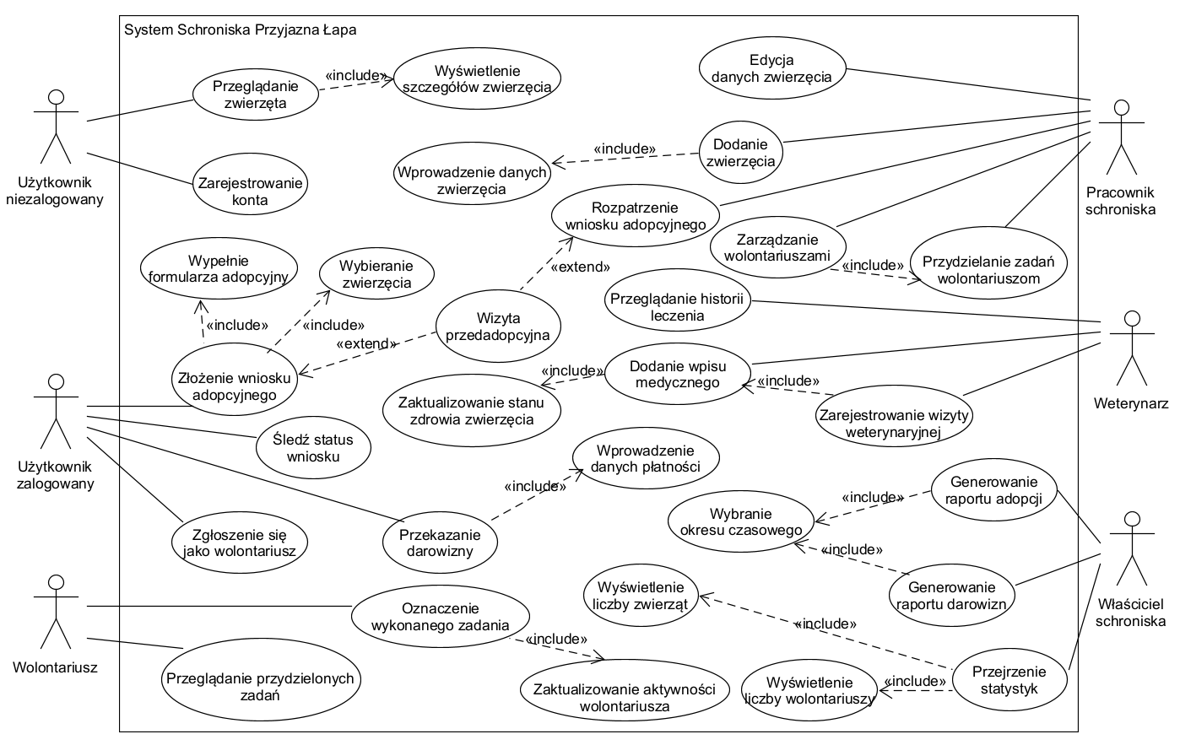

4.1.1. Opisy tekstowe wszystkich aktorów

1. Użytkownik niezalogowany

Opis ogólny:
Użytkownik niezalogowany to osoba odwiedzająca stronę internetową schroniska bez posiadania konta lub bez zalogowania się do systemu. Jest to aktor zewnętrzny, który ma ograniczony dostęp do funkcjonalności systemu.

Uprawnienia i możliwości:
- przeglądanie listy zwierząt dostępnych do adopcji,
- wyświetlanie szczegółowych informacji o zwierzęciu (opis, zdjęcia, stan zdrowia),
- rejestracja nowego konta w systemie.

Cel korzystania z systemu:
Zapoznanie się z ofertą schroniska oraz ewentualne utworzenie konta w celu rozpoczęcia procesu adopcyjnego lub wsparcia placówki.

2. Użytkownik zalogowany

Opis ogólny:
Użytkownik zalogowany to osoba posiadająca konto w systemie. Może to być osoba zainteresowana adopcją zwierzęcia, przekazaniem darowizny lub zgłoszeniem się jako wolontariusz.

Uprawnienia i możliwości:
- logowanie do systemu,
- składanie wniosku adopcyjnego,
- śledzenie statusu złożonego wniosku,
- przekazywanie darowizn na rzecz schroniska,
- zgłoszenie się jako wolontariusz.

Cel korzystania z systemu:
Rozpoczęcie i realizacja procesu adopcji, wsparcie finansowe schroniska lub podjęcie współpracy jako wolontariusz.

3. Wolontariusz

Opis ogólny:
Wolontariusz to osoba współpracująca ze schroniskiem w zakresie opieki nad zwierzętami oraz wsparcia organizacyjnego. Jest aktorem zewnętrznym posiadającym dostęp do wybranych funkcji systemu.

Uprawnienia i możliwości:
- logowanie do systemu,
- przeglądanie przydzielonych zadań (np. spacery, opieka nad zwierzętami),
- oznaczanie wykonania zadań,
- aktualizacja swojej aktywności.

Cel korzystania z systemu:
Realizacja powierzonych obowiązków oraz monitorowanie własnej aktywności w ramach współpracy ze schroniskiem.

4. Pracownik schroniska

Opis ogólny:
Pracownik schroniska to osoba zatrudniona w placówce, odpowiedzialna za bieżące funkcjonowanie schroniska oraz obsługę systemu informatycznego w zakresie zarządzania zwierzętami i procesem adopcji.

Uprawnienia i możliwości:
- dodawanie nowych zwierząt do systemu,
- edytowanie danych zwierząt,
- zmiana statusu zwierząt (np. „do adopcji”, „w trakcie leczenia”, „zaadoptowane”),
- rejestrowanie przyjęcia zwierzęcia,
- rozpatrywanie wniosków adopcyjnych,
- akceptowanie lub odrzucanie wniosków,
- przypisywanie zwierzęcia do adoptującego,
- zarządzanie wolontariuszami,
- przydzielanie zadań wolontariuszom.

Cel korzystania z systemu:
Zapewnienie sprawnego zarządzania schroniskiem oraz prawidłowej obsługi procesu adopcyjnego i organizacyjnego.

5. Weterynarz

Opis ogólny:
Weterynarz to osoba odpowiedzialna za opiekę medyczną nad zwierzętami przebywającymi w schronisku. Jest użytkownikiem systemu z dostępem do modułu medycznego.

Uprawnienia i możliwości:
- przeglądanie historii leczenia zwierząt,
- dodawanie wpisów medycznych,
- rejestrowanie wizyt weterynaryjnych,
- aktualizowanie stanu zdrowia zwierzęcia.

Cel korzystania z systemu:
Prowadzenie dokumentacji medycznej oraz monitorowanie stanu zdrowia zwierząt.

6. Właściciel schroniska

Opis ogólny:
Właściciel schroniska to osoba zarządzająca placówką na poziomie strategicznym. Posiada dostęp do danych statystycznych oraz raportów dotyczących funkcjonowania schroniska.

Uprawnienia i możliwości:
- generowanie raportów dotyczących adopcji,
- generowanie raportów dotyczących darowizn,
- przeglądanie statystyk (liczba adopcji, liczba przyjętych zwierząt, liczba wolontariuszy, suma darowizn).

Cel korzystania z systemu:
Analiza efektywności działania schroniska, kontrola finansów oraz podejmowanie decyzji zarządczych.
4

4.1.2. Opisy tekstowe wybranych przypadków użycia:
Opis przypadku użycia „Złożenie wniosku adopcyjnego”:
1. Uczestniczący aktorzy
- Użytkownik zalogowany
2. Podstawowy ciąg zdarzeń
- Użytkownik loguje się do systemu.
- Użytkownik przegląda listę zwierząt dostępnych do adopcji.
- Użytkownik wybiera konkretne zwierzę.
- System wyświetla formularz adopcyjny.
- Użytkownik wypełnia formularz adopcyjny.
- Użytkownik zatwierdza formularz.
- System zapisuje wniosek w bazie danych.
- System nadaje wnioskowi status „W trakcie rozpatrywania”.
- System potwierdza złożenie wniosku.
3. Alternatywne ciągi zdarzeń
- Użytkownik nie jest zalogowany
- System informuje o konieczności logowania.
- Użytkownik zostaje przekierowany do strony logowania.
- Niekompletny formularz
- System wykrywa brak wymaganych danych.
- System wyświetla komunikat o błędzie.
- System nie pozwala na zatwierdzenie wniosku.
- Wizyta przedadopcyjna (<<extend>>)
- Użytkownik może zdecydować się na wizytę przedadopcyjną w celu weryfikacji warunków mieszkalnych dla zwierzęcia.
- System nadaje wnioskowi status “Wizyta przedadopcyjna”.
4. Zależności czasowe
- częstotliwość wykonania: wielokrotnie w ciągu dnia
- przewidywane spiętrzenia: dni otwarte
- typowy czas realizacji: 10 - 15 minut
- maksymalny czas realizacji: 45 minut
5. Wartości uzyskiwane przez aktorów po zakończeniu przypadku użycia
- Możliwość rozpoczęcia procesu adopcji
- Możliwość śledzenia statusu
- Zapisanie wniosku w systemie

Opis przypadku użycia „Generowanie raportu darowizn”:
1. Uczestniczący aktorzy
- Właściciel schroniska
2. Podstawowy ciąg zdarzeń
- Właściciel loguje się do systemu.
- Wybiera opcję „Generowanie raportu darowizn”.
- System prosi o wybór okresu czasowego.
- Właściciel wybiera zakres dat.
- System pobiera dane o darowiznach z wybranego okresu.
- System sumuje wpłaty.
- System generuje raport.
- System wyświetla raport.
3. Alternatywne ciągi zdarzeń
- Brak darowizn w okresie
- System wyświetla informację: „Brak wpłat w wybranym okresie”.
- System nie generuje raportu
- Błędny zakres dat
- System wykrywa niepoprawny zakres.
- Wyświetla komunikat o błędzie.
- System zatrzymuje proces generowania raportu oraz prosi o podanie poprawnego zakresu dat
4. Zależności czasowe
- częstotliwość wykonania: 1-2 razy w miesiącu
- przewidywane spiętrzenia: koniec miesiąca / koniec roku
- typowy czas realizacji: 1-2 minuty
- maksymalny czas realizacji: 5 minut
5. Wartości uzyskiwane przez aktorów po zakończeniu przypadku użycia
- Wyświetla się raport możliwy do pobrania.

Opis przypadku użycia „Dodanie wpisu medycznego”:
1. Uczestniczący aktorzy
- Weterynarz
2. Podstawowy ciąg zdarzeń
- Weterynarz loguje się do systemu.
- Wyszukuje zwierzę w systemie.
- Otwiera historię leczenia zwierzęcia.
- Wybiera opcję „Dodaj wpis medyczny”.
- Wprowadza informacje o badaniu/leczeniu.
- Zapisuje wpis.
3. Alternatywne ciągi zdarzeń
- Niepełne dane medyczne
- System informuje o brakujących polach.
- System zatrzymuje proces dodawania wpisu i prosi o uzupełnienie wymaganych informacji.
4. Zależności czasowe
- częstotliwość wykonania: codziennie
- przewidywane spiętrzenia: w przypadku większej liczby przyjętych zwierząt
- typowy czas realizacji: 5 - 10 minut
- maksymalny czas realizacji: 20 minut
5. Wartości uzyskiwane przez aktorów po zakończeniu przypadku użycia
- Zaktualizowana baza historii leczenia zwierząt.
- Zatwierdzone zmiany zdrowia konkretnego zwierzęcia.

4.2. Diagramy czynności (3 przykładowe diagramy)
Diagram czynności “Proces adopcji zwierzęta”
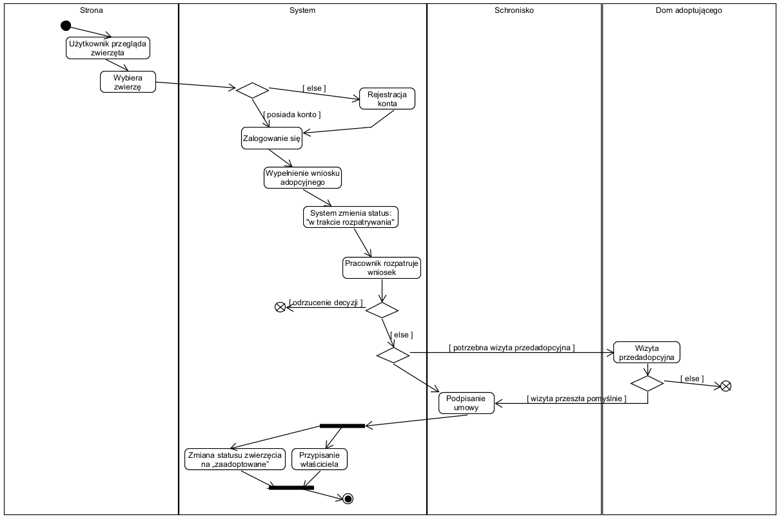

Diagram czynności “Proces przyjęcia nowego zwierzęcia do schroniska”
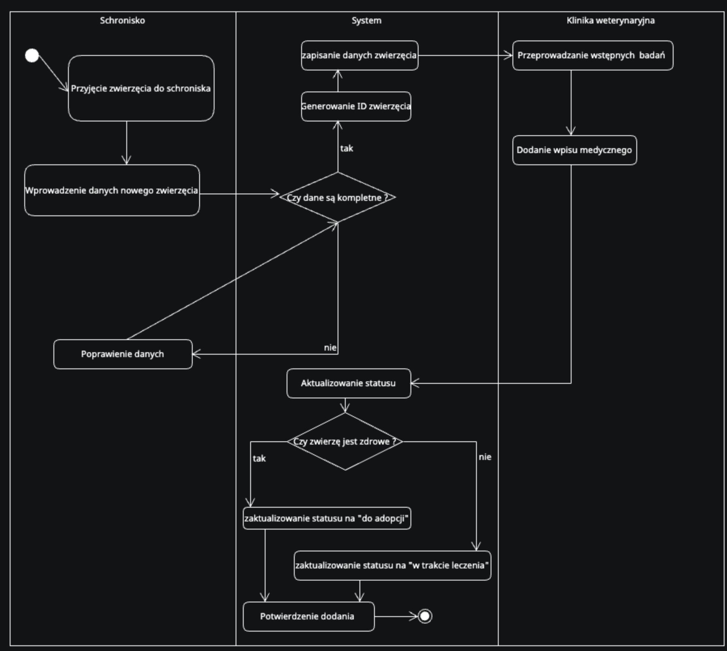

Diagram czynności “Przekazanie darowizny”
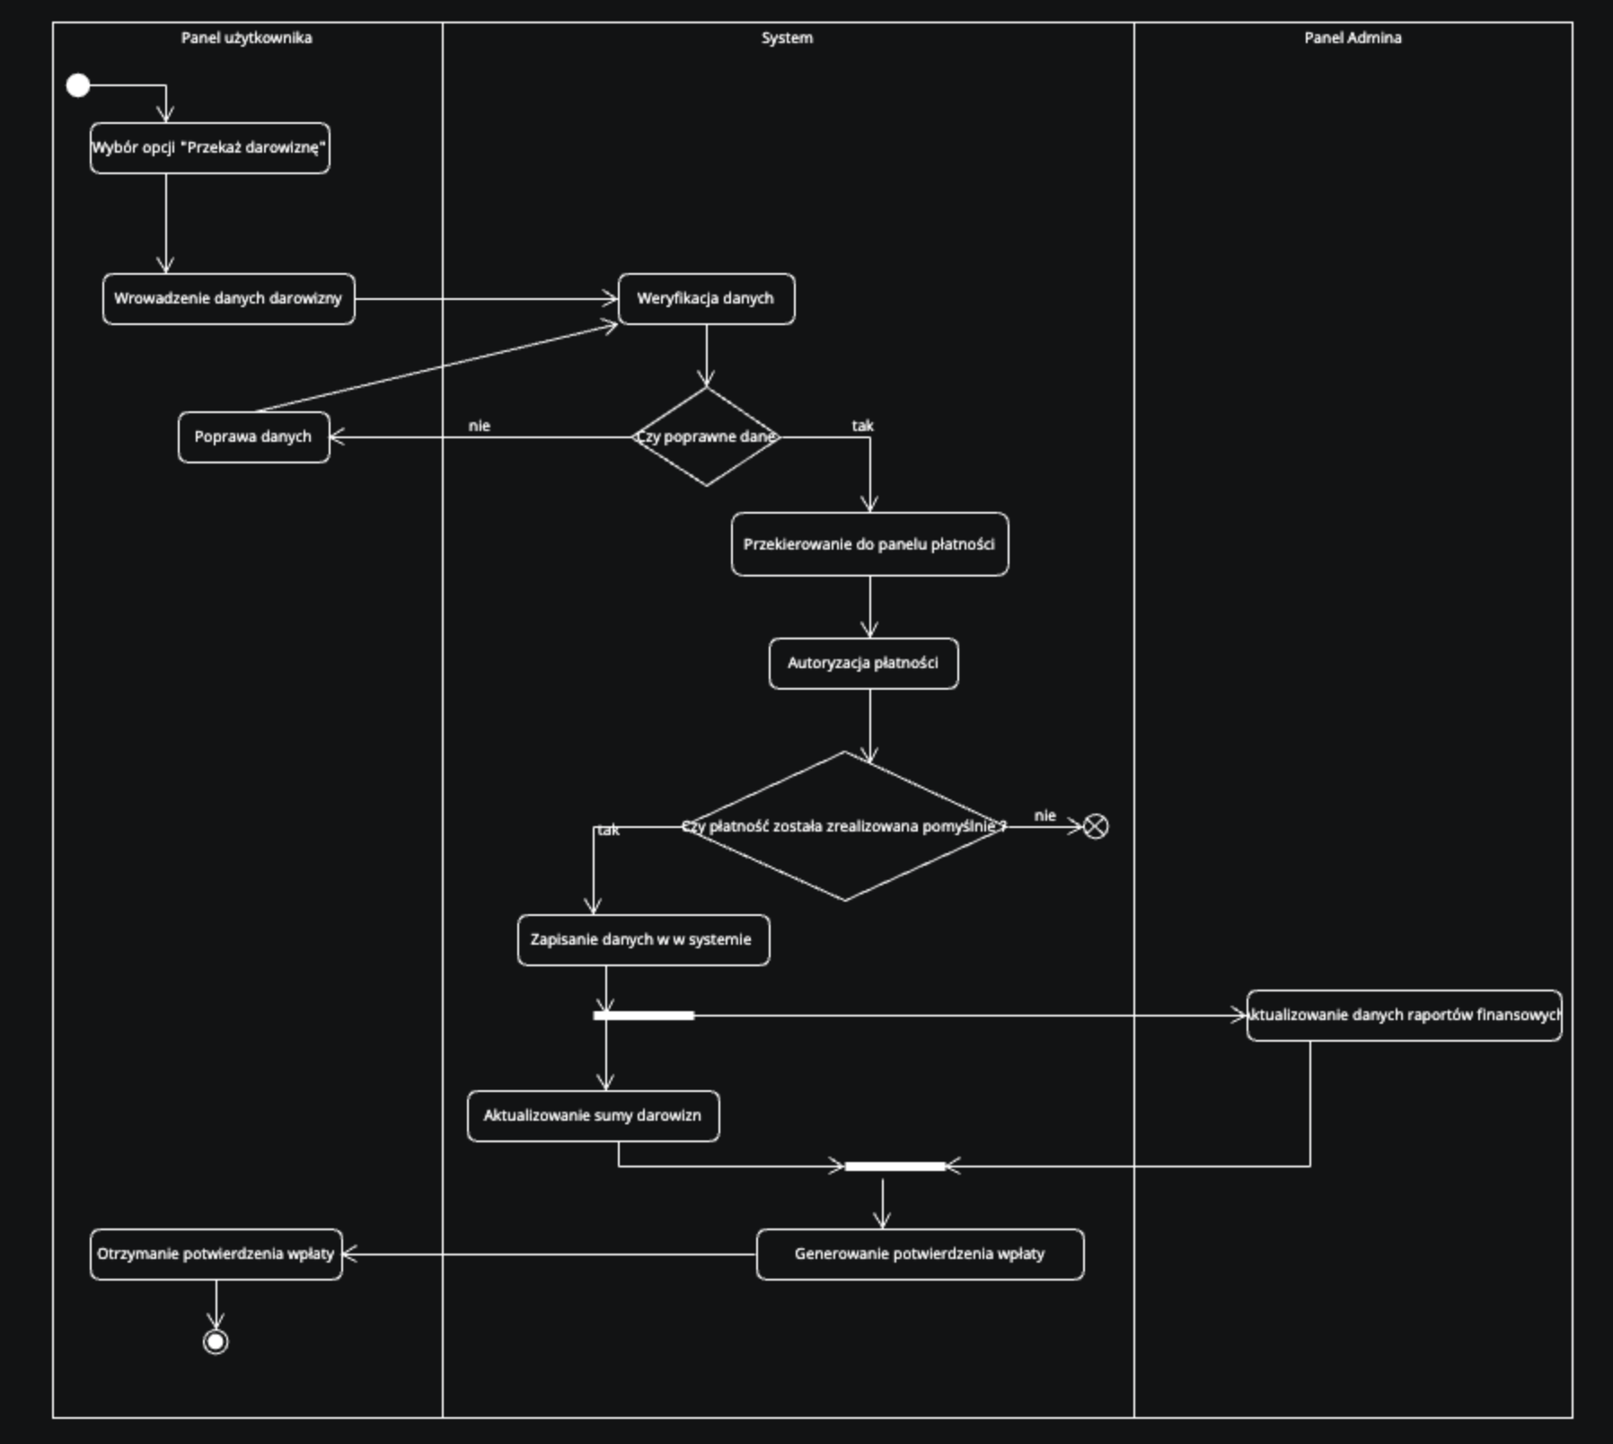

4.3. Diagramy interakcji (przebiegu) z opisem tekstowym komunikatów (3 przykładowe diagramy)
Diagram interakcji “Proces adopcji”
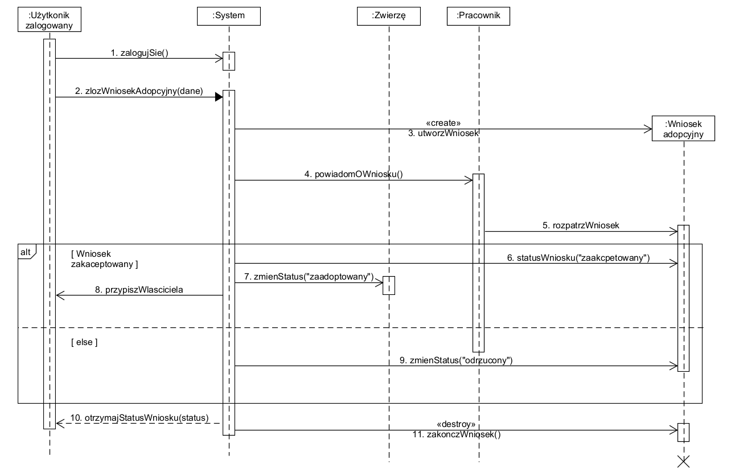
Opis tekstowy komunikatów diagramu interakcji "Proces adopcji"

1. zalogujSie()
Użytkownik wysyła do systemu żądanie logowania w celu uzyskania dostępu do funkcji systemu.

2. zlozWniosekAdopcyjny(dane)
Użytkownik przesyła do systemu dane formularza adopcyjnego dotyczące wybranego zwierzęcia.

3. utworzWniosek («create»)
System tworzy nowy tymczasowy obiekt „Wniosek adopcyjny” i zapisuje go w bazie danych ze statusem “w trakcie rozpatrywania”.

4. powiadomOWniosku()
System wysyła powiadomienie do pracownika o wpłynięciu nowego wniosku adopcyjnego.

5. rozpatrzWniosek
Pracownik analizuje wniosek i podejmuje decyzję dotyczącą jego akceptacji lub odrzucenia.

Fragment alternatywny (alt) {
[Wniosek zaakceptowany]
6. statusWniosku("zaakceptowany")
System aktualizuje status wniosku na „zaakceptowany” zgodnie z decyzją pracownika.

7. zmienStatus("zaadoptowany")
System zmienia status zwierzęcia na „zaadoptowane”.

8. przypiszWlasciciela
System przypisuje zwierzę do użytkownika jako nowego właściciela.

[else – Wniosek odrzucony]
9. zmienStatus("odrzucony")
System aktualizuje status wniosku na „odrzucony”.
}

10. otrzymajStatusWniosku(status)
System przekazuje użytkownikowi informację o ostatecznym statusie wniosku.

11. zakonczWniosek() («destroy»)
System kończy obsługę wniosku i zamyka jego cykl życia.

Diagram interakcji “Rejestracja zwierzęcia i wizyta weterynaryjna”
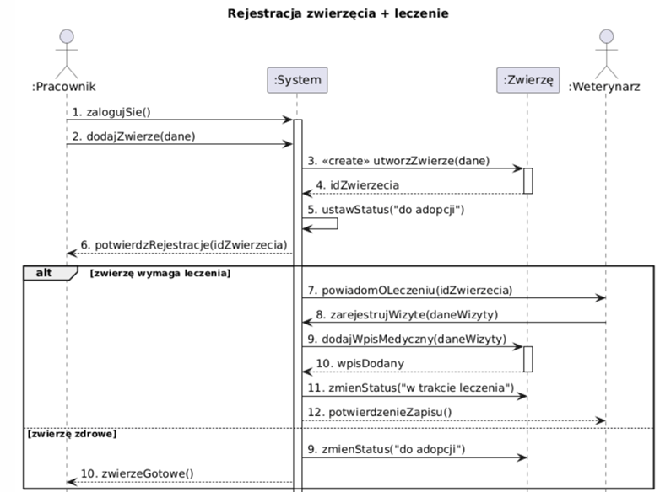
Opis tekstowy komunikatów diagramu interakcji “Rejestracja zwierzęcia i wizyta weterynaryjna”

1. zalogujSie()
Pracownik loguje się do systemu w celu uzyskania dostępu do funkcji związanych z
rejestracją zwierząt.

2. dodajZwierze(dane)
Pracownik wprowadza dane nowego zwierzęcia, takie jak gatunek, rasa, wiek oraz stan
zdrowia.

3. utworzZwierze(dane) («create»)
System tworzy nowy obiekt „Zwierzę” na podstawie przekazanych danych.

4. idZwierzecia
Obiekt „Zwierzę” przekazuje do systemu identyfikator nowo utworzonego zwierzęcia.

5. ustawStatus("do adopcji")
System nadaje zwierzęciu początkowy status „do adopcji”.

6. potwierdzRejestracje(idZwierzecia)
System potwierdza poprawne zarejestrowanie zwierzęcia i wyświetla jego identyfikator.

7. powiadomOLeczeniu(idZwierzecia)
System wysyła informację do weterynarza o konieczności przeprowadzenia wizyty
weterynaryjnej.

8. zarejestrujWizyte(daneWizyty)
Weterynarz wprowadza informacje dotyczące wizyty oraz leczenia zwierzęcia.

9. dodajWpisMedyczny(daneWizyty)
System dodaje wpis medyczny do historii leczenia zwierzęcia.

10. wpisDodany
Obiekt „Zwierzę” potwierdza zapisanie wpisu medycznego.

11. zmienStatus("w trakcie leczenia")
System zmienia status zwierzęcia na „w trakcie leczenia”.

12. potwierdzenieZapisu()
System potwierdza weterynarzowi zapisanie danych wizyty.

Diagram interakcji “Obsługa darowizny”
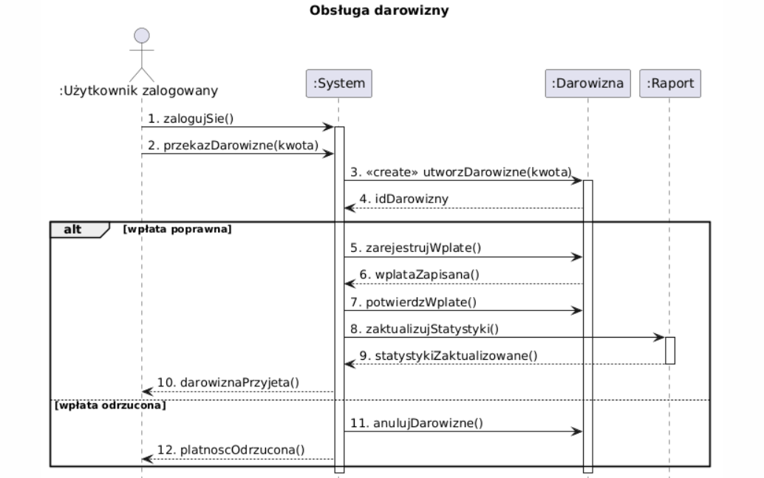
Opis tekstowy komunikatów diagramu interakcji “Obsługa darowizny”

1. zalogujSie()
Użytkownik loguje się do systemu w celu uzyskania dostępu do funkcji przekazywania
darowizn.

2. przekazDarowizne(kwota)
Użytkownik wprowadza kwotę darowizny i rozpoczyna proces przekazania wpłaty.

3. utworzDarowizne(kwota) («create»)
System tworzy nowy obiekt „Darowizna” zawierający informacje o wpłacie.

4. idDarowizny
Obiekt „Darowizna” przekazuje do systemu identyfikator nowo utworzonej darowizny.

5. zarejestrujWplate()
System zapisuje informację o wpłacie w systemie.

6. wplataZapisana()
Obiekt „Darowizna” potwierdza poprawne zapisanie wpłaty.

7. potwierdzWplate()
System potwierdza zaksięgowanie darowizny.

8. zaktualizujStatystyki()
System aktualizuje raporty oraz statystyki dotyczące otrzymanych darowizn.

9. statystykiZaktualizowane()
Obiekt „Raport” potwierdza poprawne zaktualizowanie danych statystycznych.

10. darowiznaPrzyjeta()
System informuje użytkownika o poprawnym przyjęciu darowizny.

11. anulujDarowizne()
System anuluje proces obsługi darowizny z powodu błędu lub odrzucenia płatności.

12. platnoscOdrzucona()
System informuje użytkownika o niepowodzeniu realizacji wpłaty.

5. Perspektywa projektowa:

5.0. Proponowana architektura systemu (np. w postaci diagramu pakietów/komponentów) wraz z opisem
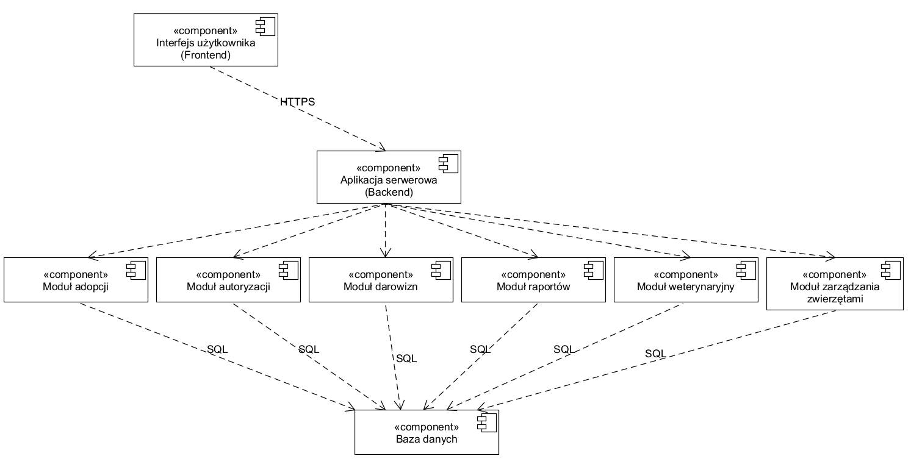
Diagram komponentów przedstawia logiczną architekturę systemu „Przyjazna Łapa” oraz zależności pomiędzy głównymi elementami systemu.

System został zaprojektowany w architekturze trójwarstwowej, obejmującej warstwę prezentacji, logiki biznesowej oraz warstwę danych.

Interfejs użytkownika (Frontend)
Komponent odpowiedzialny za warstwę prezentacji.
Umożliwia użytkownikom korzystanie z systemu poprzez przeglądarkę internetową.
Frontend odpowiada za:
- wyświetlanie danych,
- obsługę formularzy,
- komunikację z aplikacją serwerową.
Komunikacja z backendem odbywa się za pomocą protokołu HTTPS.
Aplikacja serwerowa (Backend)
Centralny komponent systemu odpowiedzialny za realizację logiki biznesowej.
Odpowiada za:
- przetwarzanie żądań użytkowników,
- walidację danych,
- koordynację działania poszczególnych modułów,
- komunikację z bazą danych.
Backend stanowi warstwę pośrednią pomiędzy interfejsem użytkownika a bazą danych.

Moduł autoryzacji
Odpowiada za:
- proces logowania użytkowników,
- weryfikację danych dostępowych,
- kontrolę uprawnień użytkowników w systemie.

Moduł zarządzania zwierzętami
Realizuje:
- rejestrację nowych zwierząt,
- edycję danych,
- zmianę statusów,
- przegląd informacji o zwierzętach.

Moduł adopcji
Obsługuje:
- składanie wniosków adopcyjnych,
- rozpatrywanie wniosków,
- finalizację procesu adopcji.

Moduł weterynaryjny
Odpowiada za:
- rejestrację wizyt weterynaryjnych,
- dodawanie wpisów medycznych,
- aktualizację stanu zdrowia zwierząt.

Moduł darowizn
Realizuje:
- rejestrację wpłat,
- obsługę płatności,
- aktualizację danych finansowych.

Moduł raportów
Odpowiada za:
- generowanie raportów,
- tworzenie statystyk,
- analizę danych dotyczących funkcjonowania schroniska.

Baza danych
Komponent odpowiedzialny za trwałe przechowywanie danych systemowych.
Zawiera informacje dotyczące:
- zwierząt,
- użytkowników,
- wniosków adopcyjnych,
- wizyt weterynaryjnych,
- darowizn,
- raportów.
Komunikacja pomiędzy modułami systemu a bazą danych odbywa się za pomocą zapytań SQL.

5.1. Diagram(-y) klas
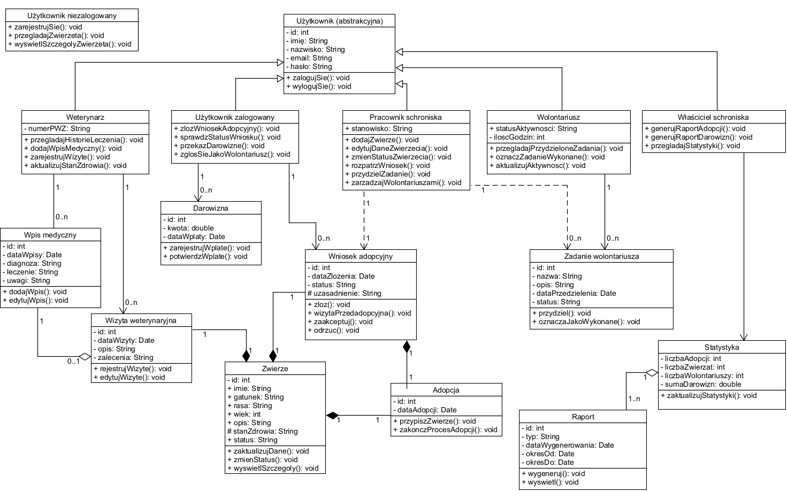

5.2. Uporządkowany alfabetycznie wykaz wszystkich klas
ADOPCJA
Klasa reprezentuje proces adopcji zwierzęcia przez użytkownika systemu.
Odpowiada za przypisanie konkretnego zwierzęcia do adopcji oraz zakończenie
całego procesu adopcyjnego.
Przechowuje podstawowe informacje dotyczące daty adopcji i identyfikatora
procesu.
Klasa współpracuje z klasami Wniosek adopcyjny oraz Zwierzę.

Atrybuty:
- id: int – unikalny identyfikator adopcji
- dataAdopcji: Date – data zakończenia procesu adopcyjnego

Metody:
- przypiszZwierze() – przypisuje wybrane zwierzę do procesu adopcji
- zakonczProcesAdopcji() – kończy proces adopcji oraz aktualizuje status zwierzęcia

DAROWIZNA
Klasa reprezentuje darowiznę przekazaną przez użytkownika na rzecz schroniska.
Przechowuje informacje o wysokości wpłaty oraz dacie jej wykonania.
Umożliwia rejestrowanie i potwierdzanie wpłat w systemie.
Klasa pozwala na kontrolowanie środków finansowych przekazywanych
schronisku.

Atrybuty:
- id: int – unikalny identyfikator darowizny
- kwota: double – wysokość przekazanej kwoty
- dataWplaty: Date – data dokonania wpłaty

Metody:
- zarejestrujWplate() – zapisuje nową wpłatę w systemie
- potwierdzWplate() – potwierdza poprawność oraz zaksięgowanie wpłaty

PRACOWNIK SCHRONISKA
Klasa reprezentuje pracownika zatrudnionego w schronisku.
Odpowiada za zarządzanie zwierzętami, rozpatrywanie wniosków adopcyjnych oraz
organizowanie pracy wolontariuszy.
Pracownik posiada określone stanowisko i dostęp do funkcji administracyjnych
systemu.
Klasa pełni istotną rolę w codziennym funkcjonowaniu schroniska.

Atrybuty:
- stanowisko: String – stanowisko zajmowane przez pracownika

Metody:
- dodajZwierze()
- edytujDaneZwierzecia()
- zmienStatusZwierzecia()
- rozpatrzWniosek()
- przydzielZadanie()
- zarzadzajWolontariuszami()

RAPORT
Klasa służy do tworzenia raportów dotyczących działalności schroniska.
Pozwala generować zestawienia obejmujące określony przedział czasowy.
Raport może zawierać informacje dotyczące adopcji, darowizn lub statystyk
działania schroniska.

Atrybuty:
- id: int
- typ: String
- dataWygenerowania: Date
- okresOd: Date
- okresDo: Date

Metody:
- wygeneruj()
- wyswietl()

STATYSTYKA
Klasa przechowuje dane statystyczne związane z działalnością schroniska.
Pozwala kontrolować liczbę adopcji, zwierząt, wolontariuszy oraz sumę
otrzymanych darowizn.

Atrybuty:
- liczbaAdopcji: int
- liczbaZwierzat: int
- liczbaWolontariuszy: int
- sumaDarowizn: double

Metody:
- aktualizujStatystyki()

UŻYTKOWNIK (ABSTRAKCYJNA)
Klasa abstrakcyjna stanowiąca podstawę dla wszystkich użytkowników systemu.
Przechowuje podstawowe dane osobowe oraz dane logowania użytkownika.

Atrybuty:
- id: int
- imie: String
- nazwisko: String
- email: String
- haslo: String

Metody:
- zalogujSie()
- wylogujSie()

UŻYTKOWNIK NIEZALOGOWANY
Klasa reprezentuje osobę korzystającą z systemu bez posiadania aktywnej sesji.
Pozwala przeglądać dostępne zwierzęta oraz wyświetlać ich szczegóły.

Metody:
- zarejestrujSie()
- przegladajZwierzeta()
- wyswietlSzczegolyZwierzeta()

UŻYTKOWNIK ZALOGOWANY
Klasa reprezentuje użytkownika posiadającego konto i aktywną sesję w systemie.
Umożliwia składanie wniosków adopcyjnych, przekazywanie darowizn oraz
zgłaszanie się do wolontariatu.

Metody:
- zlozWniosekAdopcyjny()
- sprawdzStatusWniosku()
- przekazDarowizne()
- zglosSieJakoWolontariusz()

WETERYNARZ
Klasa reprezentuje lekarza weterynarii współpracującego ze schroniskiem.
Odpowiada za kontrolowanie stanu zdrowia zwierząt oraz prowadzenie
dokumentacji medycznej.

Atrybuty:
- numerPWZ: String

Metody:
- przegladajHistorieLeczenia()
- dodajWpisMedyczny()
- zarejestrujWizyte()
- aktualizujStanZdrowia()

WIZYTA WETERYNARYJNA
Klasa reprezentuje wizytę zwierzęcia u weterynarza.
Przechowuje informacje dotyczące daty wizyty, jej przebiegu oraz zaleceń
lekarskich.

Atrybuty:
- id: int
- dataWizyty: Date
- opis: String
- zalecenia: String

Metody:
- rejestrujWizyte()
- edytujWizyte()

WŁAŚCICIEL SCHRONISKA
Klasa reprezentuje właściciela schroniska posiadającego najwyższe uprawnienia w
systemie.
Odpowiada za kontrolowanie działania placówki oraz analizowanie raportów i
statystyk.

Metody:
- generujRaportAdopcji()
- generujRaportDarowizn()
- przegladajStatystyki()

WNIOSEK ADOPCYJNY
Klasa reprezentuje wniosek składany przez użytkownika w celu adopcji zwierzęcia.
Przechowuje informacje dotyczące daty złożenia, statusu oraz uzasadnienia adopcji.
Atrybuty:
- id: int
- dataZlozenia: Date
- status: String
- uzasadnienie: String

Metody:
- zloz()
- wizytaPrzedadopcyjna()
- zaakceptuj()
- odrzuc()

WOLONTARIUSZ
Klasa reprezentuje osobę pomagającą w schronisku w ramach wolontariatu.
Przechowuje informacje dotyczące aktywności oraz liczby przepracowanych godzin.

Atrybuty:
- statusAktywnosci: String
- iloscGodzin: int

Metody:
- przegladajPrzydzieloneZadania()
- oznaczZadanieWykonane()
- aktualizujAktywnosc()

WPIS MEDYCZNY
Klasa reprezentuje pojedynczy wpis w dokumentacji medycznej zwierzęcia.
Przechowuje informacje dotyczące diagnozy, leczenia oraz dodatkowych uwag
weterynarza.

Atrybuty:
- id: int
- dataWpisy: Date
- diagnoza: String
- leczenie: String
- uwagi: String

Metody:
- dodajWpis()
- edytujWpis()

ZADANIE WOLONTARIUSZA
Klasa reprezentuje zadanie przydzielone wolontariuszowi przez pracownika
schroniska.
Przechowuje informacje dotyczące nazwy zadania, opisu oraz statusu realizacji.

Atrybuty:
- id: int
- nazwa: String
- opis: String
- dataPrzydzielenia: Date
- status: String

Metody:
- przydziel()
- oznaczJakoWykonane()

ZWIERZĘ
Klasa reprezentuje zwierzę przebywające w schronisku.
Przechowuje podstawowe informacje dotyczące zwierzęcia, takie jak gatunek, rasa,
wiek czy stan zdrowia.

Atrybuty:
- id: int
- imie: String
- gatunek: String
- rasa: String
- wiek: int
- opis: String
- stanZdrowia: String
- status: String

Metody:
- zaktualizujDane()
- zmienStatus()
- wyswietlSzczegoly()

5.3. Diagramy stanów (3 diagramy dla wybranych klas) wraz z opisem tekstowym występującym na nich elementów

Diagram stanów “Zwierzę”
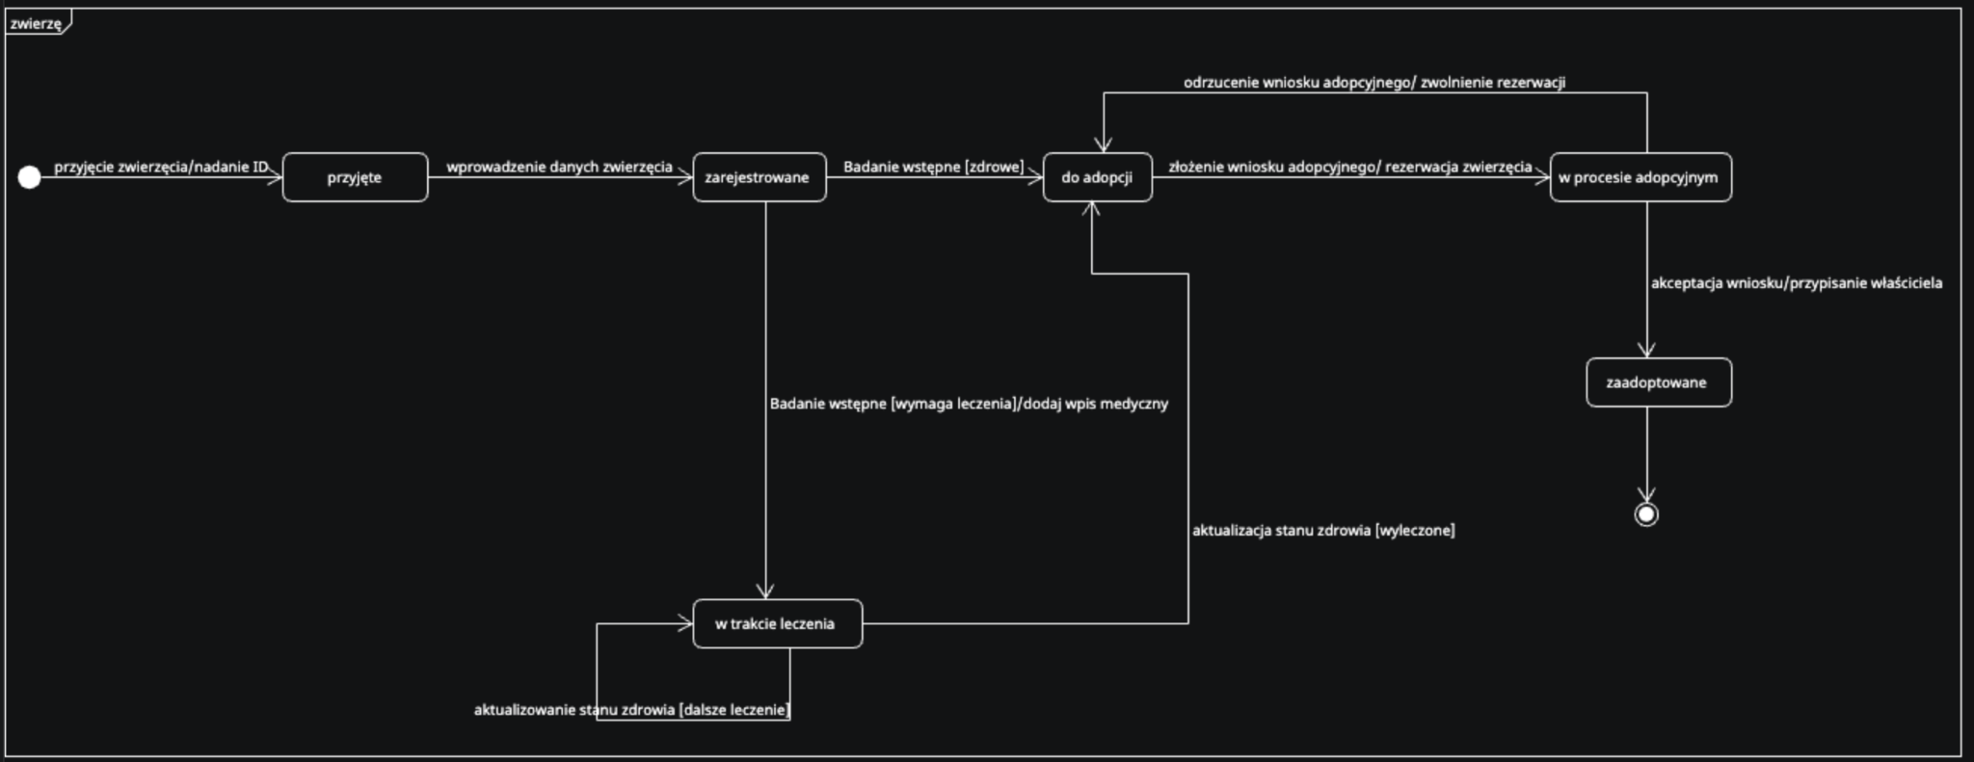
Opis tekstowy diagramu stanów “Zwierzę”
Diagram stanów „Zwierzę” przedstawia cykl życia zwierzęcia w systemie schroniska „Przyjazna Łapa” od momentu przyjęcia do schroniska aż do zakończenia procesu adopcyjnego.
Proces rozpoczyna się w stanie początkowym po którym zwierzę zostaje przyjęte do placówki, nadaje się mu unikalne ID i przyjmuje stan „przyjęte”. Następnie następuje wprowadzenie podstawowych danych zwierzęcia do systemu, po czym zwierzę przechodzi w stan „zarejestrowane” i zaczyna przechodzić badania wstępne. Potem możliwe są 2 ścieżki:
- Jeżeli podczas badań okaże się, że zwierzę wymaga leczenia to następuje przejście do stanu „w trakcie leczenia”. W międzyczasie dodawany jest wpis medyczny.
- Jeżeli zwierzę jest zdrowe to przechodzi w stan „do adopcji”.
W stanie „w trakcie leczenia” możliwe jest wielokrotne aktualizowanie stanu zdrowia zwierzęcia. Jeżeli leczenie jest wymagane, obiekt pozostaje w tym samym stanie. W przypadku wyleczenia następuje przejście do stanu „do adopcji”. Stan „do adopcji” oznacza, że zwierzę jest dostępne dla użytkowników i można ubiegać się o jego adopcję. Po złożeniu wniosku adopcyjnego wykonywana jest rezerwacja zwierzęcia dla konkretnego użytkownika i zwierzę przechodzi w stan „w procesie adopcji”. W tym stanie możliwe są również 2 scenariusze:
- Jeżeli wniosek adopcyjny zostanie odrzucony to następuje zwolnienie rezerwacji konkretnego zwierzęcia a samo zwierzę wraca do stanu „do adopcji”.
- Jeżeli wniosek adopcyjny zostanie zaakceptowany to następuje przypisanie nowego właściciela, a zwierzę przechodzi w stan „zaadoptowane”.
Stan „zaadoptowane” jest ostatnim stanem i prowadzi do stanu końcowego diagramu, który oznacza zakończenie procesu adopcji zwierzęcia.

Diagram stanów “Wniosek adopcyjny”
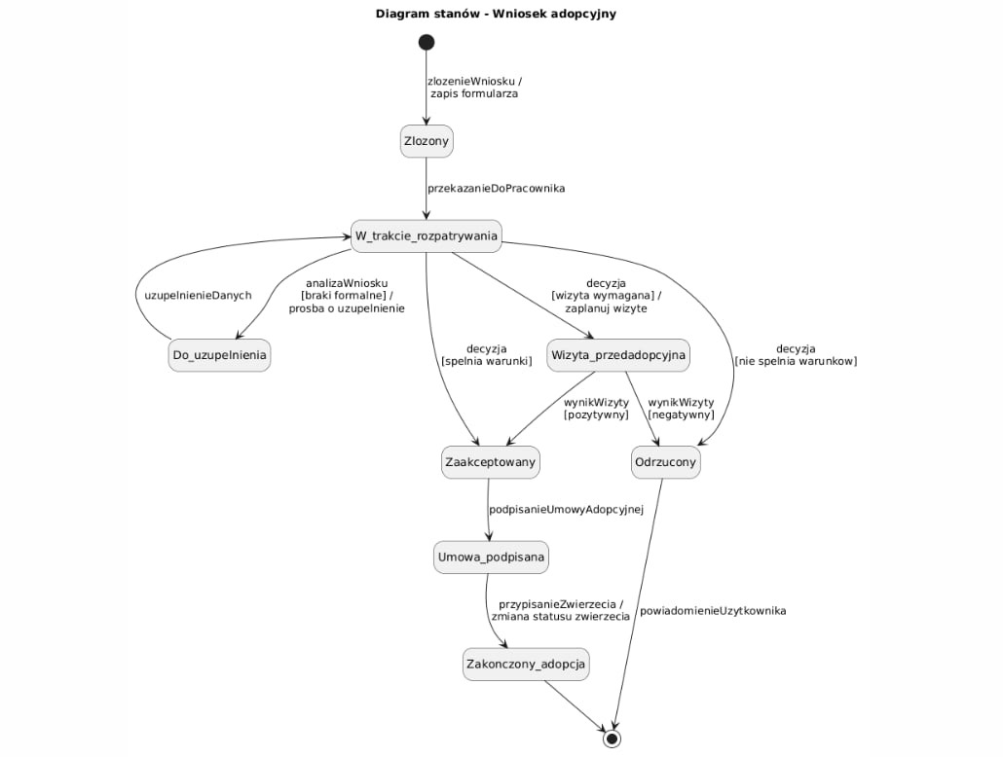

Opis tekstowy diagramu stanów “Wniosek adopcyjny”
Diagram stanów przedstawia kolejne etapy przetwarzania wniosku adopcyjnego w systemie schroniska – od momentu jego złożenia przez użytkownika aż do zakończenia procesu adopcji lub odrzucenia wniosku.
Proces rozpoczyna się w stanie początkowym, w którym użytkownik składa wniosek adopcyjny. Po zapisaniu formularza wniosek przechodzi do stanu „Złożony”. Następnie zostaje przekazany do pracownika schroniska i trafia do stanu „W trakcie rozpatrywania”.
W trakcie analizy pracownik może stwierdzić występowanie braków formalnych. W takim przypadku system przechodzi do stanu „Do uzupełnienia” oraz wysyła prośbę o uzupełnienie danych. Po poprawieniu formularza wniosek ponownie wraca do stanu „W trakcie rozpatrywania”.
Jeżeli weryfikacja wymaga dodatkowej kontroli, pracownik może skierować użytkownika na wizytę przedadopcyjną. Wniosek przechodzi wtedy do stanu „Wizyta przedadopcyjna”. Po zakończeniu wizyty możliwe są dwa scenariusze: uzyskanie pozytywnego wyniku skutkujące przejściem do stanu „Zaakceptowany” lub uzyskanie negatywnego wyniku skutkujące przejściem do stanu „Odrzucony”.
W przypadku spełnienia wszystkich wymagań adopcyjnych pracownik może również zaakceptować wniosek bez konieczności przeprowadzania wizyty przedadopcyjnej. Jeśli warunki adopcji nie zostaną spełnione, wniosek zostaje odrzucony.
Po zaakceptowaniu wniosku następuje podpisanie umowy adopcyjnej, co powoduje przejście do stanu „Umowa podpisana”. Następnie system przypisuje zwierzę do adoptującego oraz aktualizuje status zwierzęcia. Proces kończy się osiągnięciem stanu „Zakończony adopcją”.
W przypadku odrzucenia wniosku system wysyła użytkownikowi odpowiednie powiadomienie, a proces zostaje zakończony.

Diagram stanów “Wizyta weterynaryjna”
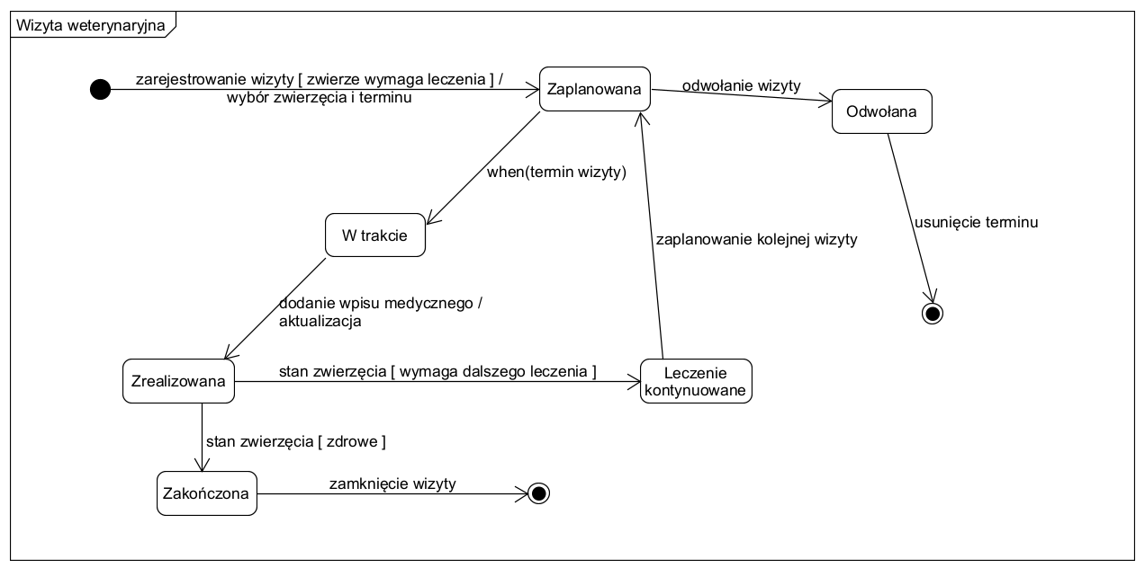

Opis tekstowy diagramu stanów “Wizyta weterynaryjna”
Diagram przedstawia cykl życia wizyty weterynaryjnej w systemie zarządzania schroniskiem „Przyjazna Łapa”. Opisuje on wszystkie możliwe stany wizyty oraz przejścia między nimi w zależności od podejmowanych działań i stanu zdrowia zwierzęcia.
Proces rozpoczyna się w momencie zarejestrowania wizyty weterynaryjnej dla zwierzęcia. Po spełnieniu warunku [ zwierzę wymaga leczenia ] system tworzy nową wizytę i nadaje jej status „Zaplanowana”. Wizyta w stanie “Zaplanowana” może przejść do 2 różnych stanów:
“W trakcie” - Przejście następuje automatycznie w momencie rozpoczęcia zaplanowanego terminu wizyty.
“Odwołana” - Wizyta może zostać anulowana przez pracownika lub weterynarza przed jej rozpoczęciem.
Wizyta weterynaryjna aktualnie się odbywa, a lekarz przeprowadza badanie lub leczenie zwierzęcia. Po zakończeniu badania i zapisaniu dokumentacji medycznej wizyta zostaje oznaczona jako zrealizowana. Wizyta w stanie “Zrealizowana” może przejść do 2 różnych stanów:
“Leczenie kontynuowane” - Oznacza, że konieczna jest kolejna wizyta, po czym system umożliwia wyznaczenie nowego terminu wizyty, co rozpoczyna kolejny cykl leczenie oraz wizyta przechodzi w stan “Zaplanowana”.
“Zakończona” - Oznacza, że leczenie zostało zakończone i nie są wymagane dalsze działania.
Gdyby wizyta znajduje się w stanie “Odwołana”, następuje usunięcie wizyty z systemu, a w przypadku stanu “Zakończona” - zamyka się wizyta oraz następuje koniec cyklu życia wizyty weterynaryjnej.

5.4. Propozycje interfejsu użytkownika

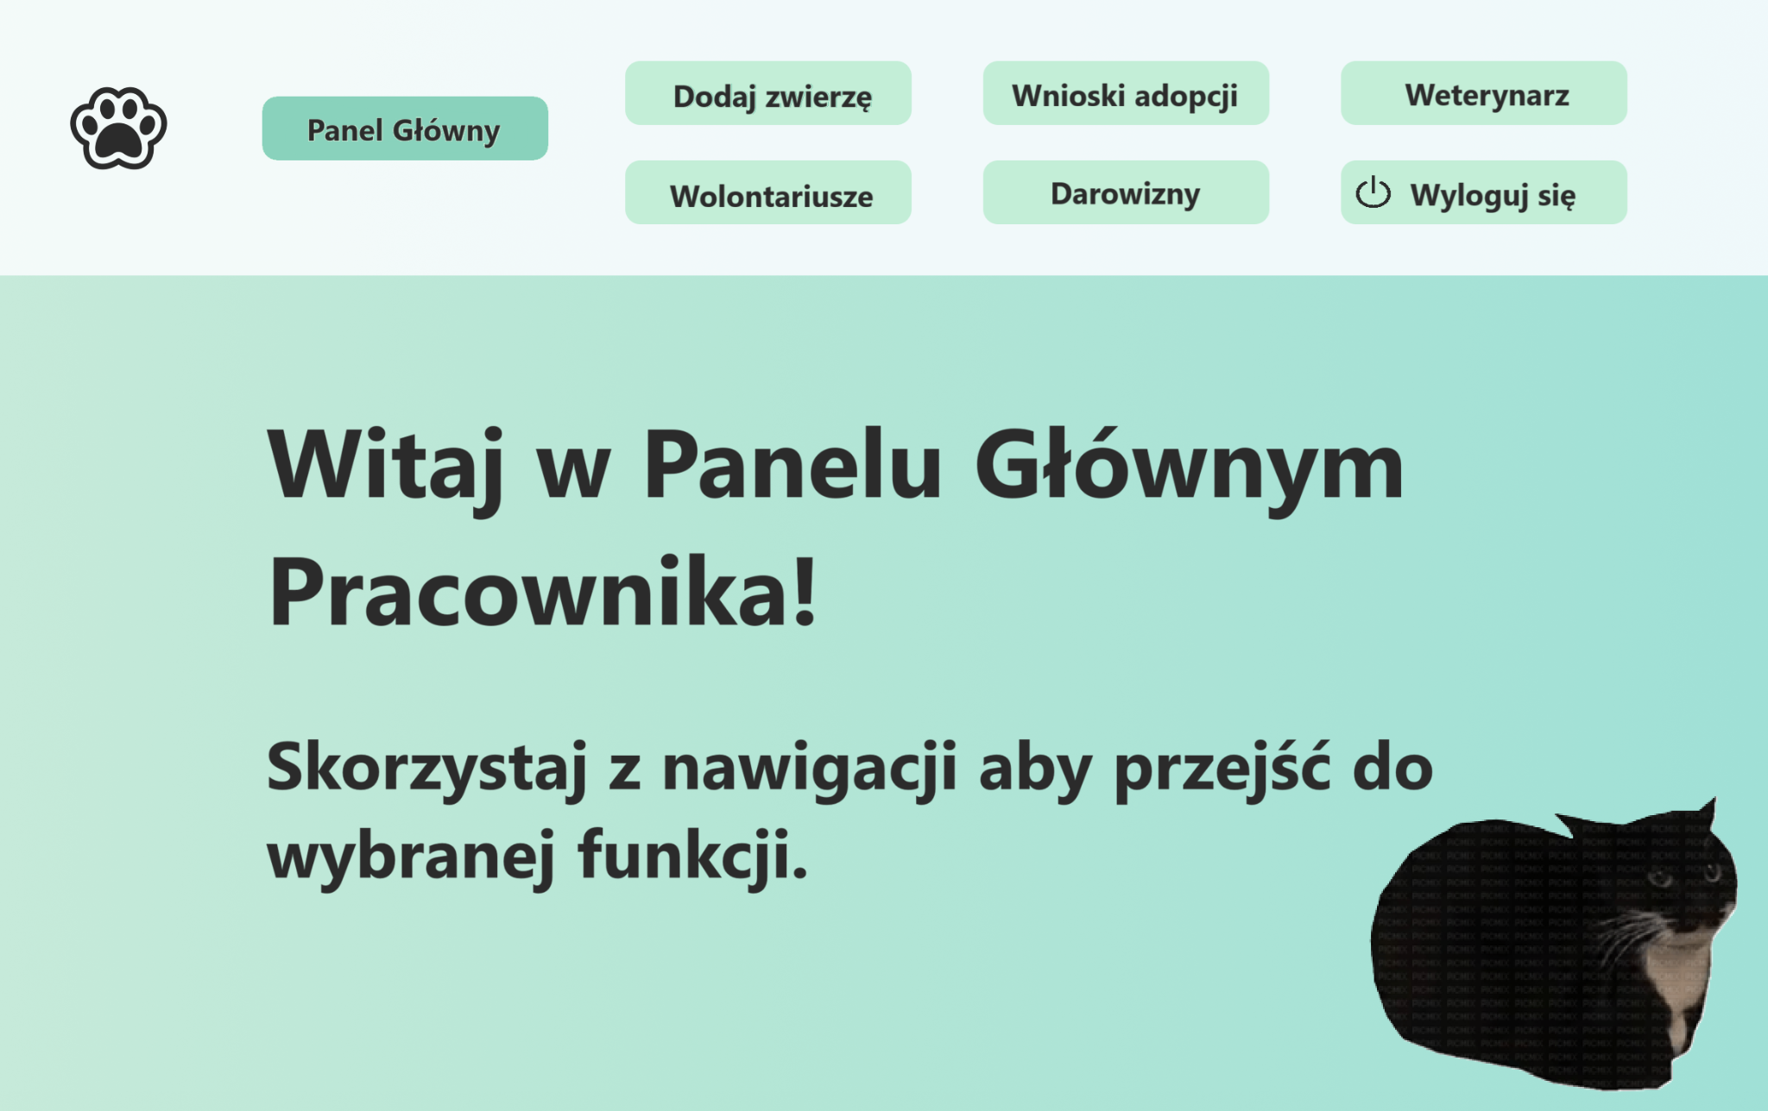
Panel główny pracownika
Panel główny jest widokiem startowym po zalogowaniu użytkownika z rolą pracownika.
Zawiera górne menu nawigacyjne umożliwiające szybki dostęp do kluczowych modułów systemu:
- Panel Główny – powrót do strony startowej,
- Dodaj zwierzę – przejście do formularza rejestracji nowego zwierzęcia,
- Wnioski adopcji – przegląd i obsługa wniosków adopcyjnych,
- Weterynarz – dostęp do historii leczenia i wizyt,
- Wolontariusze – zarządzanie wolontariuszami,
- Darowizny – podgląd wpłat i zestawień,
- Wyloguj się – zakończenie sesji użytkownika.
Centralna część panelu zawiera komunikat powitalny oraz pełni funkcję informacyjną. W docelowej wersji może zostać rozszerzona o skrócone statystyki (np. liczba zwierząt, liczba oczekujących wniosków).

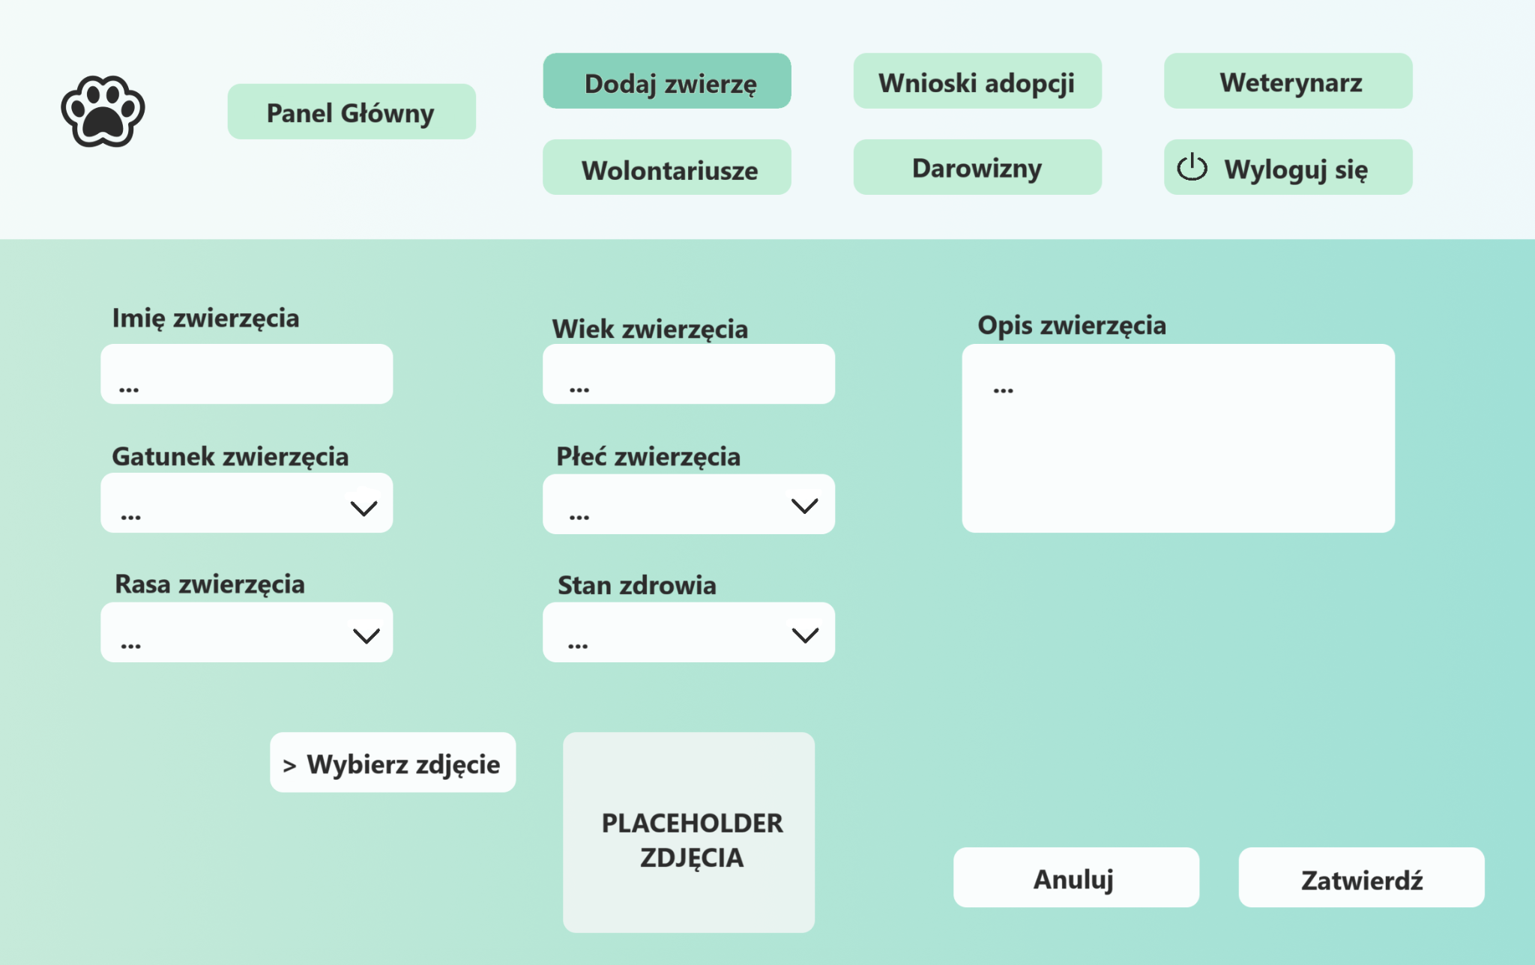
Formularz „Dodaj zwierzę”
Widok umożliwia pracownikowi wprowadzenie nowego zwierzęcia do systemu.
Formularz zawiera następujące pola:
- Imię zwierzęcia (pole tekstowe),
- Wiek (pole tekstowe/liczbowe),
- Gatunek (lista rozwijana),
- Rasa (lista rozwijana),
- Płeć (lista rozwijana),
- Stan zdrowia (lista rozwijana),
- Opis zwierzęcia (pole tekstowe wieloliniowe),
- Dodanie zdjęcia (przycisk „Wybierz zdjęcie”).
Na dole formularza znajdują się przyciski:
- Anuluj – powrót bez zapisywania zmian,
- Zatwierdź – zapis danych w systemie.
Interfejs wykorzystuje listy rozwijane w celu ograniczenia błędów oraz ujednolicenia wprowadzanych danych.

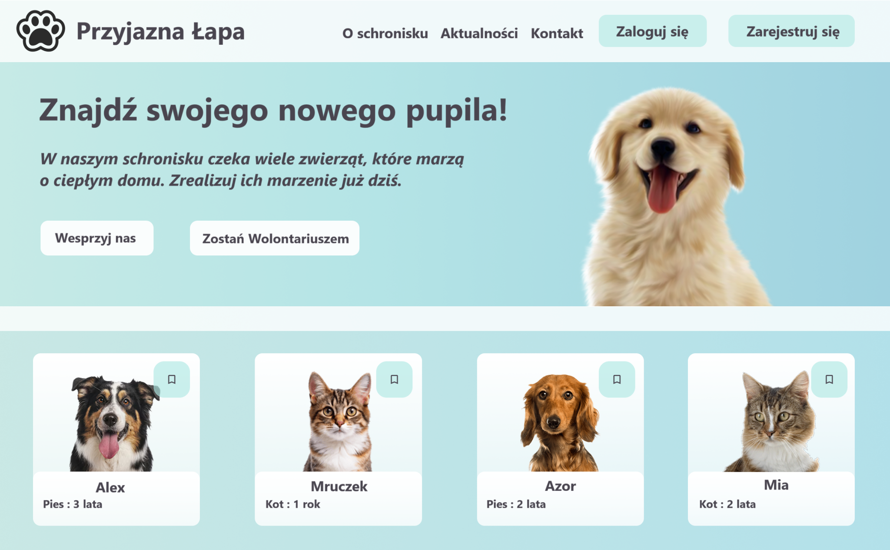
Strona publiczna schroniska
Strona dostępna jest dla użytkowników niezalogowanych.
Górne menu zawiera:
- O schronisku,
- Aktualności,
- Kontakt,
- Zaloguj się,
- Zarejestruj się.
Główna sekcja strony prezentuje misję schroniska oraz przyciski akcji:
- Wesprzyj nas – przekierowanie do modułu darowizn,
- Zostań wolontariuszem – formularz zgłoszeniowy.
Poniżej sekcji głównej znajduje się lista zwierząt dostępnych do adopcji w formie kart.
- Każda karta zawiera:
- zdjęcie zwierzęcia,
- imię,
- gatunek,
- wiek.
Widok ten umożliwia:
- przeglądanie dostępnych zwierząt,
- przejście do szczegółów wybranego zwierzęcia,
- rozpoczęcie procesu adopcyjnego (w wersji rozszerzonej – przycisk „Adoptuj”).

6. Wymagania niefunkcjonalne dla system, w tym m.in.:

6.1. Oszacowanie wielkości bazy danych
Założenia:
- około 200 zwierząt rocznie
- każde zwierzę posiada:
  - 1 rekord główny ~ 1 KB
  - średnio 4 wpisy medyczne ~ 2 KB
  - 3 zdjęcia ~ 1.5 Mb
- 150 wniosków adopcyjnych ~ 300 KB
- 200 darowizn rocznie ~ 200 KB
- 20 wolontariuszy ~ 40 KB

Łącznie rocznie: ~ 301,14 MB
Zakładając 5 lat działania systemu 1,5057 GB
Minimalna wymagana pojemność bazy danych: 5 GB (z zapasem wraz z rozwojem systemu)
Obliczenia mają charakter orientacyjny.

6.2. Propozycja wymaganych czasów odpowiedzi
Wymagania wydajności systemu:
- Logowanie użytkownika ~ 2 sekundy
- Wyświetlanie listy zwierząt ~ 3 sekundy
- Zapis wniosku adopcyjnego ~ 2 sekundy
- Dodanie wpisu medycznego ~ 2 sekundy
- Generowanie raportu ~ 7 sekundy
- Rejestracja darowizny ~ 4 sekundy

System powinien obsługiwać jednocześnie do 20 użytkowników wewnętrznych oraz do 100 użytkowników zewnętrznych. Dostępność systemu ma być minimalnie 99% w skali miesiąca, ma mieć planowane przerwy techniczne poza godzinami pracy schroniska.

6.3. Oszacowanie liczby i typów potrzebnych stanowisk pracy użytkowników systemu
W schronisku przewidujemy stanowiska wewnętrzne oraz zewnętrzne.

Stanowiska wewnętrzne:
- 1 właściciel
- 1 weterynarz
- 3 pracowników schroniska

Stanowisko zewnętrzne:
- 20 wolontariuszy
- nieograniczona liczba użytkowników publicznych

Minimalne wymagania sprzętowe:
- komputery z procesorem min. i3,
- 4 GB RAM,
- przeglądarka internetowa,
- dostęp do internetu min 20 Mb/s
- aplikacja WWW.

7. Propozycja technologii informatycznych, które mogą zostać wykorzystane do realizacji systemu (sprzęt, oprogramowanie)
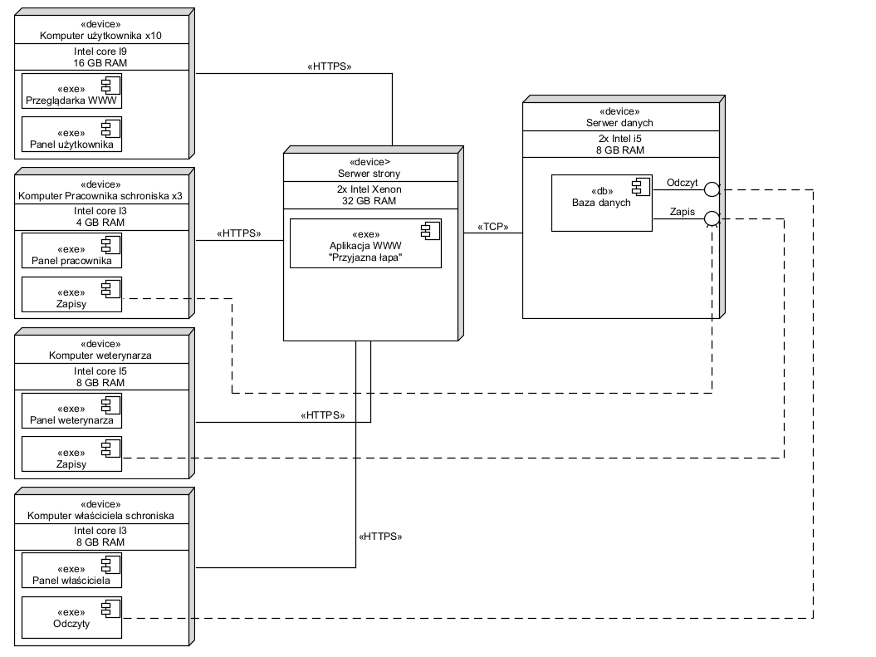

8. Propozycja planu pracy zawierająca
Projekt realizowany w 3 osoby (Osoba 1, Osoba 2, Osoba 3)
Łączny przewidywany czas realizacji: 45 dni roboczych

Etap 1 - Analiza wymagań - 5 dni roboczych
- doprecyzowanie funkcjonalności
- identyfikacja aktorów i przypadków użycia
Odpowiedzialni: Cały zespół

Etap 2 - Modelowanie UML - 10 dni roboczych
- diagram przypadków użycia
- diagramy czynności
- diagramy interakcji
- diagram klas
- diagramy stanów
Odpowiedzialni:
- Osoba 1 - przypadki użycia, stany
- Osoba 2 - diagram klas
- Osoba 3 - interakcje
Zależność: po zakończeniu etapu 1

Etap 3 - Projekt architektury systemu - 5 dni roboczych
- diagram wdrożenia
- wybór technologii
- podział na moduły.
Odpowiedzialni: Osoba 2
Zależność: po etapie 2

Etap 4 - Projekt interfejsu użytkownika - 7 dni roboczych
- projekt strony publicznej
- panel pracownika
- formularze
Odpowiedzialni: Osoba 3
Zależność: równolegle z etapie 3

Etap 5 - Implementacja systemu - 12 dni roboczych
- moduł zwierząt
- moduł adopcji
- moduł weterynaryjny
- moduł darowizny
- moduł raportów
Odpowiedzialni:
- Osoba 1 - adopcje
- Osoba 2 - baza danych i backend
- Osoba 3 - frontend
Zależność: po etapach 3 i 4

Etap 6 - Testowanie i poprawki - 6 dni roboczych
- testy funkcjonalności
- poprawa błędów
- optymalizacja
Odpowiedzialni: cały zespół
Zależność: po etapie 5

9. Analiza ryzyka projektu zawierająca wykaz przewidywanych zagrożeń (tylko zagrożenia specyficzne dla projektu):
Utrata danych medycznych zwierząt
Prawdopodobieństwo: średnie
Szkodliwość: duża
Zapobieganie: codzienne kopie zapasowe
Plan awaryjny: przywrócenie danych z backupu

Błąd w procesie adopcji (podwójna “rezerwacja” zwierzęcia)
Prawdopodobieństwo: średnie
Szkodliwość: duża
Zapobieganie: blokada statusu “w trakcie adopcji”
Plan awaryjny: ręczna weryfikacja i korekta danych

Awaria systemu
Prawdopodobieństwo: małe
Szkodliwość: bardzo duża
Zapobieganie: hosting z gwarancją SLA
Plan awaryjny: przywrócenie systemu na serwer zapasowy

Błąd integracji płatności online
Prawdopodobieństwo: średnie
Szkodliwość: średnia
Zapobieganie: testy środowiskowe sandbox
Plan awaryjny: możliwość ręcznego potwierdzenia wpłaty

Nieprzeszkolony personel
Prawdopodobieństwo: średnie
Szkodliwość: mała
Zapobieganie: szkolenie przed wdrożeniem
Plan awaryjny: instrukcja użytkownika i wsparcie techniczne

10. Kosztorys realizacji przedsięwzięcia (koszty projektu, oprogramowania, systemu, szkoleń, wdrożenia oraz konsultacji)
Założenia:
- 3 programistów
- stawka 60 zł/h
- 45 dni roboczych (po 8h) -> łącznie 1080 godzin pracy
Koszt prac programistycznych: 64800 zł

Koszty infrastruktury:
- Hosting serwera - 2000 zł
- Domena - 100 zł
- Certyfikat SSL - 200 zł
- Backup - 500 zł
Rocznie: 2800 zł

Szkolenie personelu: 2000 zł
Wdrożenie systemu: 3000 zł

Suma: 69800 zł + 2800 zł rocznie

Warunki płatności:
- 30% po zatwierdzeniu projektu graficznego
- 40% po zakończeniu implementacji
- 30% po wdrożeniu systemu

Podane koszty mają charakter szacunkowy i mogą ulec zmianie w zależności od wybranej infrastruktury.

Dodatek A. Przebieg (terminowość) prac zespołu
Wykres historii commitów do repozytorium:
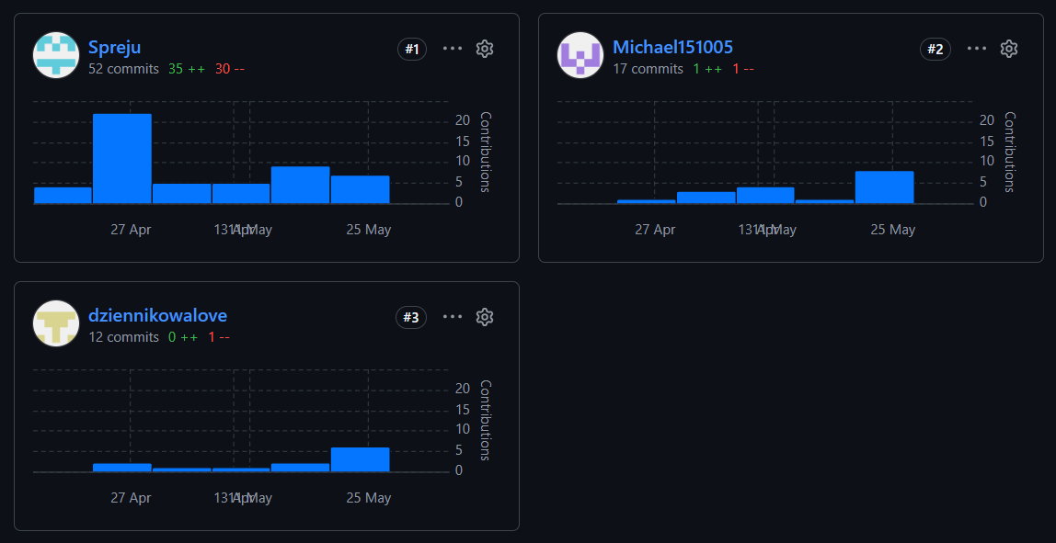
Użytkownicy:
- Spreju - Jan Dylnicki (w tym przypadku ze względu na poprawę struktury plików na repozytorium liczba commitów jest zawyżona - szacowana liczba commitów związana ze stworzeniem odpowiedniej struktury plików: 30)
- Michael151005 - Michał Pankiewicz
- dziennikowalowe - Joanna Dzięgielewska

